HALİÇ YAT LİMANI BAĞLANTI YOLLARI
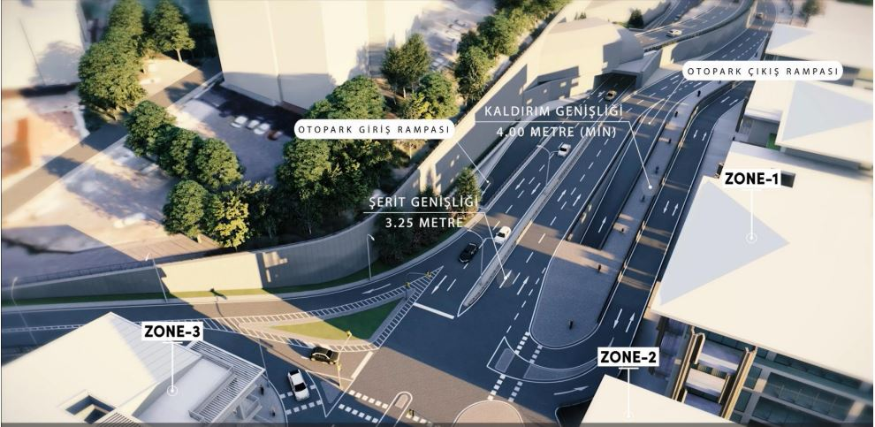

Proje Bedeli : 350.000.000,00 TL
Başlangıç - Bitiş : 2023-2027

